Braas Achat 12V Naturrot Mansardziegel

BMI Deutschland BRAAS

Eigenschaften

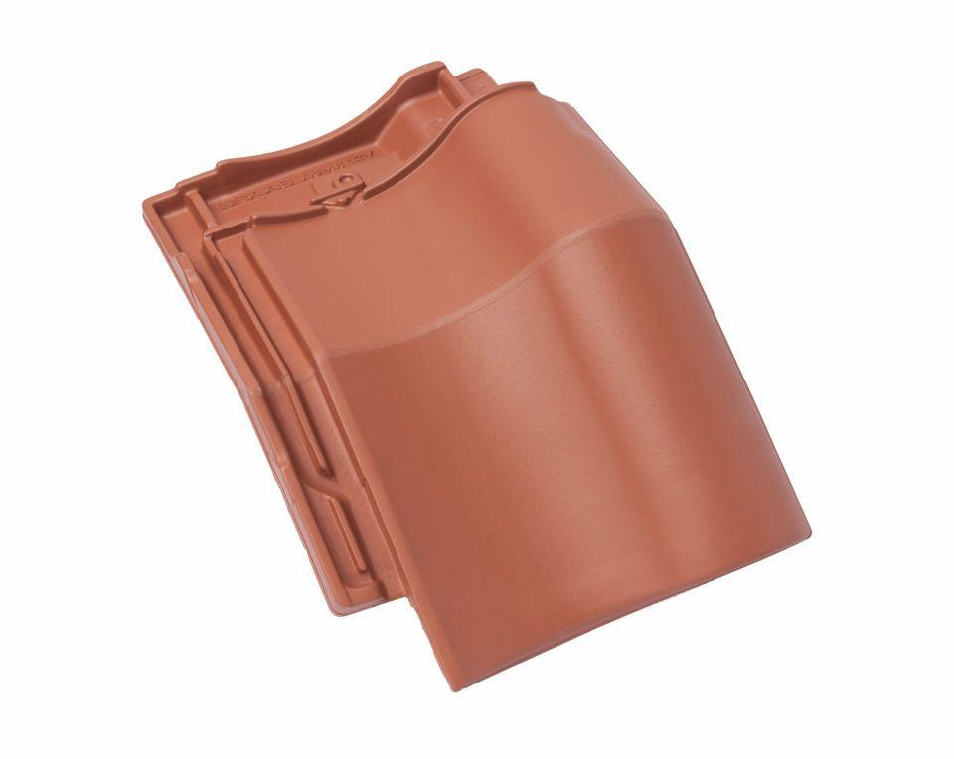

GTIN:

4019503126687

HAN:

09015000

Art Formziegel

Mansardziegel

Farbton

rot

Format

Ganzer Ziegel

Oberfläche

engobiert

Breite (mm)

275,00

Länge (mm)

446,00

Farbtonbezeichnung Hersteller

Naturrot